Экспериментальная деятельность в подготовительной группе
Опыт № 1 «Вечный огонь»
Цель: Выявить, что огонь не может гореть без воздуха
Материалы: свеча, банка пустая.
Над могилой в тихом парке
Расцвели тюльпаны ярко.
Вечно тут огонь горит,
Тут солдат советский спит.
Мы склонились низко – низко
У подножья обелиска
Наш венок расцвёл на нём
Жарким, пламенным огнём.
Мир солдаты защищали,
Жизнь они за нас отдали
Сохраним в сердцах своих
Память светлую о них (Чибисов Д.)
Воспитатель зажигает свечу и показывает детям. Задается вопрос
- Как можно погасить пламя свечи, не задувая ее, не прикасаясь ни к свече, ни к пламени.
- Зажгите свечу, накройте ее стеклянной банкой. Что мы видим? При этом пламя уменьшается и может погаснуть. Почему?
- Если банку приподнять, то свеча горит ярче. Почему?
Вывод: Когда горящую свечу накрывают, доступ кислорода к свече ухудшается и ее пламя уменьшается. При подъеме банки улучшается доступ кислорода к горящей свече, улучшается тяга.
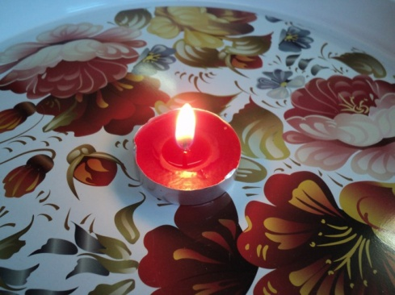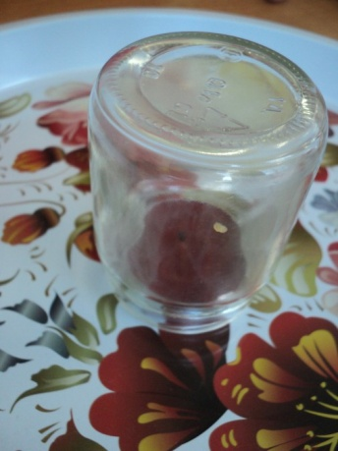
Опыт № 2 «Как не обжечься?».
Цель: выяснить, что предметы из разных материалов нагреваются по-разному (теплопроводность материалов).
Материал: емкости из разных материалов: керамики, дерева, пластмассы, металла.
Отправляясь в длительный поход, солдату нужна посуда, которая длительное время будет сохранять тепло. Давай посмотрим, посуда из каких материалов дольше хранит тепло.
Процесс. Дети рассматривают емкости, наполненные водой; определяют температуру воды в них. (Вода горячая, так как из емкостей идет пар, он хорошо виден.) Взрослый предлагает детям ответить, какими должны быть емкости, если из них идет пар. (Они должны быть на ощупь горячими, нагреться от воды.) Дети проверяют предположения, осторожно дотрагиваясь до каждой емкости.
Итог. Самая горячая - алюминиевая емкость, затем идут керамическая, пластмассовая, деревянная.

